Analyse objective d'une photo

IMG_4564
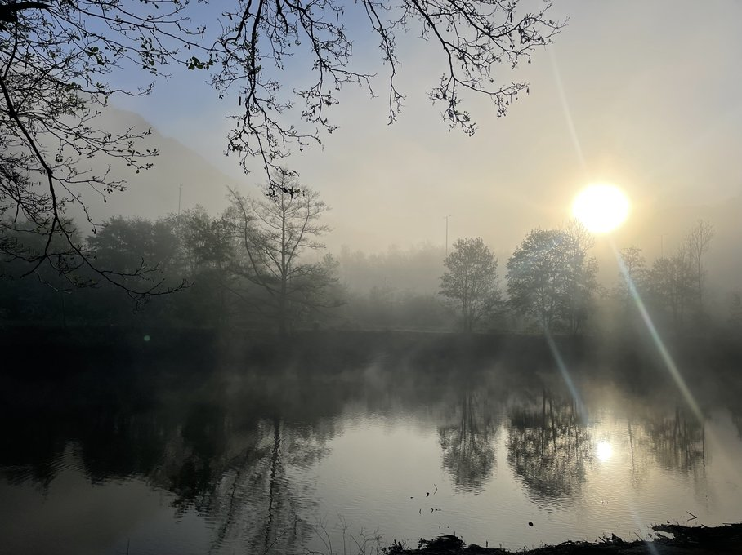 | Dimanche 19 avril 2026  IMG_4564  None None  JPG

Découverte de l'image et du sujet
Cette photographie relève du paysage naturel, dans une veine contemplative proche de la photographie de brume matinale. Elle montre un plan d'eau calme bordé d'arbres, dont les silhouettes se dédoublent dans le reflet, tandis qu'un soleil bas perce la brume sur la droite. Le sujet réel n'est pas un lieu précis mais la lumière diffusée par la brume au lever du jour. Une branche en contre-jour, au premier plan, encadre la scène par le haut et la gauche.
L'atmosphère est silencieuse, onirique et légèrement mélancolique, portée par une palette désaturée de gris, de bleus pâles et d'or atténué. L'intention paraît être de saisir l'instant fugace où le jour naît, en privilégiant la sensation sur la description. Le contre-jour, les halos et les traînées de lumière diagonales dues aux reflets optiques renforcent la dimension poétique, au prix d'une certaine perte de détails dans les ombres. Le traitement évoque une prise de vue spontanée, probablement au smartphone.
Cette image s'adresse à un public sensible à la nature, à la marche et à la méditation, ainsi qu'aux usages éditoriaux ou décoratifs liés au bien-être et au slow living. Sa capacité de communication tient à son impact émotionnel immédiat plus qu'à sa singularité formelle. Elle séduit par son atmosphère universelle, mais sa composition, assez classique, la rend moins distinctive dans un champ très fréquenté par les images de brume.
Titres proposés par l'IA
- Le souffle du fleuve endormi
- Là où l'aube dissout les rives
Musiques suggérées
- Hiroshi Yoshimura — Water Copy
Des textures synthétiques cristallines qui reflètent la surface immobile de l'eau et la brume matinale
- Nils Frahm — Says
Une lente montée de lumière hypnotique, à l'image du soleil perçant peu à peu le brouillard au-dessus de l'étang

Analyse objective d'une photo
IMG_4564
Données techniques
Date prise de vue : | 2026 · 04 · 19 — 07:51:30 | GPS : | Non disponible
Boitier / modele : | Apple iPhone 12 mini | Optique : | iPhone 12 mini back dual wide camera 4.2mm f/1.6
ISO : | 32 | Focale : | 4.2mm (éq. 26mm)
Ouverture : | f/1.6 | Vitesse : | 1/9804s
Mode exposition : | Non défini

Analyse des données d'acquisition
Le 26 mm équivalent de l'iPhone 12 mini offre un champ large qui intègre branche en premier plan, berge, brume et reflets. Cette profondeur d'étagement structure la composition, tandis que la petite taille du capteur donne une grande profondeur de champ malgré f/1.6.
L'exposition (ISO 32, 1/9804 s) est calée sur le soleil en contre-jour : elle préserve le disque solaire et ses halos, mais plonge la rive et le feuillage en silhouettes denses, ce qui renforce le caractère atmosphérique de la brume.
Les flares diagonaux, typiques de la face avant des optiques de smartphone, sont ici intégrés à la composition. La vitesse très élevée, superflue pour la netteté, découle du traitement HDR automatique face à la forte dynamique de la scène.
Histogramme de luminance
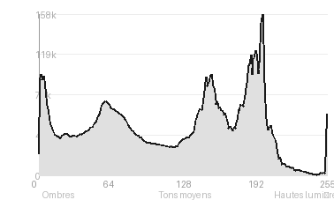
Analyse de l'histogramme de luminance
Distribution tonale bimodale et quasi équilibrée (ombres 37,6 %, tons moyens 33,3 %, hautes lumières 29,0 %), avec une moyenne de 117 et un écart-type élevé de 66,7 : le contraste est fort, typique du contre-jour. Le pic à 198 correspond au ciel brumeux et à la réverbération sur l'eau, tandis que les ombres se concentrent dans la berge et les frondaisons.
L'exposition, calée sur les brumes lumineuses, sacrifie légèrement les noirs (3,35 % écrêtés, rive sombre et branches en silhouette) mais préserve le disque solaire (0,62 % de blancs brûlés, limités à l'astre et à son reflet), ce qui reste maîtrisé.
Cette courbe traduit une atmosphère de brume matinale : les tons moyens, assez peu abondants, laissent les lointains se fondre dans une lumière diffuse, ce qui donne de la profondeur par la perspective aérienne tout en accentuant l'aspect dramatique des silhouettes.
Résultats prévisibles à l'impression et présentation
Les noirs écrêtés (3,35 %) se concentrent dans la rive et les branches en contre-jour, où le tirage bouchera les détails sans nuance. Les blancs (0,62 %) restent limités au disque solaire et à son reflet, acceptables, mais le halo brumeux autour du soleil, proche du pic à 198, risque de se banaliser en aplat sur papier mat, tandis que les flares diagonaux, d'origine optique, resteront visibles et gagneront à être atténués avant impression.
- Dimensions 30x40 cm maximum, capteur smartphone
- Papier mat fine art coton, texture douce
- Cadre fin en chêne foncé ou noir
- Marie-louise blanc cassé 6 cm, respiration généreuse

Analyse technique et artistique
IMG_4564
Constatations positives — Prise de vue
Points positifs de la prise de vue :
- La branche en avant-plan, en silhouette, cadre la scène en haut à gauche et crée une profondeur par plans successifs, renforcée par la brume qui estompe progressivement les arbres.
- Le soleil est placé sur un tiers droit, et son reflet dans l'eau répond à l'astre, ce qui équilibre l'image en diagonale. Le contre-jour est maîtrisé : le disque solaire reste lisible et les hautes lumières sont contenues.
- Le contraste entre le bleu froid du ciel et les tons dorés de la brume donne une palette harmonieuse, et l'eau calme prolonge les arbres en reflets nets.
Axes d'amélioration
- Exposer pour préserver les hautes lumières du soleil et de son reflet, en sous-exposant légèrement ou en utilisant le HDR, afin d'éviter le disque brûlé et de conserver du détail dans les ombres
- Éviter ou maîtriser le flare et les traînées lumineuses diagonales en protégeant l'objectif des reflets parasites, en nettoyant la lentille ou en décalant légèrement le cadrage
- Rééquilibrer la composition en dégageant l'avant-plan encombré de débris en bas à droite et en maîtrisant les branches sombres du coin supérieur gauche, qui alourdissent le cadre et rivalisent avec le sujet principal
Constatations positives — Post-traitement
Le traitement paraît sobre et fidèle à l'ambiance : la palette naturelle oppose le bleu froid du ciel aux tons dorés du soleil, sans saturation excessive. La gestion des hautes lumières est maîtrisée autour de l'astre, et les noirs conservent assez de matière pour préserver les silhouettes des arbres et leurs reflets. Le contraste, mesuré, laisse la brume gagner en profondeur par plans successifs, sans effet de clarté ou de netteté artificiel.
Axes d'amélioration
- Récupérer les détails dans les ombres profondes de l'eau et de la berge, aujourd'hui bouchées, par un relevé sélectif des noirs et des basses lumières
- Atténuer le halo et les reflets parasites du soleil (flare) et réduire les hautes lumières écrêtées autour de l'astre pour préserver la texture du disque solaire
- Affiner la balance des couleurs en harmonisant le contraste entre le ciel bleuté et les tons chauds de la brume, avec un étalonnage plus subtil et un micro-contraste local qui renforce la profondeur des plans embrumés

Le commentaire du spécialiste
Cette image s'inscrit dans la tradition tonaliste et pictorialiste, entre les brumes de Corot et la retenue contemplative de Michael Kenna. Sa réussite tient à la stratification des plans : la ramure en repoussoir, la rive qui se dissout, puis le dédoublement du soleil dans l'eau, qui installe une symétrie fragile et presque méditative. Les lampadaires effacés dans la brume y glissent une discrète ambiguïté temporelle, ni tout à fait sauvage, ni tout à fait domestiqué. Mais le flare diagonal, trop présent, relève davantage de l'accident que de l'intention et concurrence le calme du reflet. Le tiers inférieur gauche, bouché, et les débris au premier plan droit appesantissent une composition qui gagnerait à un tirage plus tenu, plus sobre dans ses noirs, pour atteindre la densité d'une véritable série.

Evaluation IA — objective et chiffree
IMG_4564
N° | Critère | Max/10 | Note/10 | Max rel. | Note rel. | Commentaire
1 | Technique | 60 |  | 44 | 68.9%
1.1 | Netteté / mise au point | 10 | 7 | 9 | 5.4 | Netteté moyenne, typique d'un capteur de smartphone : les fines branches au premier plan sont bien définies, mais le lointain se perd dans la brume, ce qui est cohérent avec la scène.
1.2 | Exposition | 10 | 7 | 9 | 5.4 | Le soleil est écrêté et les basses lumières du bord de l'eau sont bouchées. La brume conserve toutefois une belle plage tonale intermédiaire, avec une exposition globalement maîtrisée pour un contre-jour.
1.3 | Bruit numérique / grain | 10 | 8 | 6 | 4.2 | Bruit discret et bien contenu. Le traitement logiciel adoucit légèrement les zones sombres, sans artefact gênant.
1.4 | Profondeur de champ | 10 | 8 | 7 | 4.9 | Grande profondeur de champ naturelle, propre au smartphone. Elle laisse lisibles tous les plans, et la brume assure la séparation atmosphérique que le flou ne fournit pas.
1.5 | Vitesse d'obturation | 10 | 9 | 6 | 4.8 | Vitesse suffisante pour figer branches et reflets ; l'eau reste calme et nette. Aucun flou de bougé perceptible.
1.6 | Balance des blancs | 10 | 9 | 7 | 5.6 | Dominante bleu-ambre cohérente avec l'aube : ciel froid, halo solaire chaud. L'ambiance matinale est fidèlement rendue, sans excès de saturation.
2 | Composition | 50 |  | 39 | 64.4%
2.1 | Cadrage | 10 | 8 | 9 | 6.3 | Le cadre naturel des branches en haut à gauche structure l'image, et le soleil est placé près d'un tiers droit. La bordure inférieure encombrée de débris affaiblit un peu la composition.
2.2 | Équilibre visuel | 10 | 8 | 8 | 5.6 | Les branches sombres à gauche contrebalancent efficacement le soleil à droite. L'ensemble est harmonieux, même si le coin inférieur gauche reste vide et lourd.
2.3 | Lignes directrices | 10 | 7 | 7 | 4.2 | Les rayons de lumière diagonaux et les reflets verticaux guident le regard vers le soleil. La rive horizontale crée une structure stable, mais peu de lignes mènent vraiment dans la scène.
2.4 | Gestion du fond | 10 | 7 | 8 | 4.8 | L'arrière-plan en brume et en silhouettes sépare joliment les plans et crée de la profondeur. Les lampadaires et la montagne diluée sont discrets, mais un peu parasites.
2.5 | Angle de prise de vue | 10 | 7 | 7 | 4.2 | Point de vue à hauteur d'homme, naturel et peu risqué. Un angle plus bas près de l'eau aurait renforcé l'effet miroir et dynamisé la perspective.
3 | Lumière | 30 |  | 23 | 76.5%
3.1 | Qualité de la lumière | 10 | 9 | 8 | 6.4 | Lumière diffuse, dorée et enveloppante, filtrée par la brume. Elle crée une atmosphère éthérée, caractéristique de l'heure bleue-dorée.
3.2 | Direction de la lumière | 10 | 9 | 7 | 5.6 | Le contre-jour est idéal pour la brume : il révèle les volumes en silhouettes et fait scintiller l'eau. Le halo et les rayons renforcent la dimension graphique.
3.3 | Gestion des contrastes | 10 | 8 | 8 | 5.6 | Contraste fort entre silhouettes sombres et soleil, bien tempéré par la brume. Les ombres de la rive sont un peu denses, mais l'effet reste harmonieux.
4 | Intention & Communication | 50 |  | 41 | 68.3%
4.1 | Clarté du sujet | 10 | 7 | 9 | 5.4 | Le sujet est une ambiance plus qu'un élément précis ; le soleil attire d'abord l'œil. La lecture globale est claire, bien que l'absence de point focal unique dilue légèrement l'intention.
4.2 | Originalité / créativité | 10 | 7 | 8 | 4.8 | Motif classique de brume matinale sur l'eau, bien exécuté mais sans véritable singularité. Le cadre de branches et le reflet doublé du soleil ajoutent un peu de personnalité.
4.3 | Cohérence intention/résultat | 10 | 9 | 9 | 7.2 | Le rendu correspond clairement à l'intention : sérénité et mystère d'une aube brumeuse. Tous les éléments, lumière, reflets et silhouettes, concourent à cette atmosphère.
4.4 | Impact émotionnel | 10 | 9 | 8 | 6.4 | Forte charge contemplative : calme, silence et fraîcheur du petit matin. L'image invite à la rêverie sans chercher l'effet spectaculaire.
4.5 | Capacité narrative | 10 | 7 | 7 | 4.2 | Narration implicite, surtout suggestive : un moment suspendu, au seuil du jour. Peu d'indices de lieu ou d'action pour développer un récit plus précis.
5 | Global | 25 |  | 25 | 60.0%
5.1 | Impression générale  Appreciation subjective de l'empreinte et de l'intention. | 25 | 16 | 25 | 15.0
 | Total | 215 | 161 | 172 | 128
 | Total / 50 |  |  | 50 | 37 | SUPÉRIEURE

